**Домашние задания для обучающихся АООП (вариант 2)**

**2 класс**

*Предметная область «Математика» - предмет «Математические представления»*

*Учитель – Гончарова Н.С.*

**Тема урока:** Точка. Прямая линия. Кривая линия.

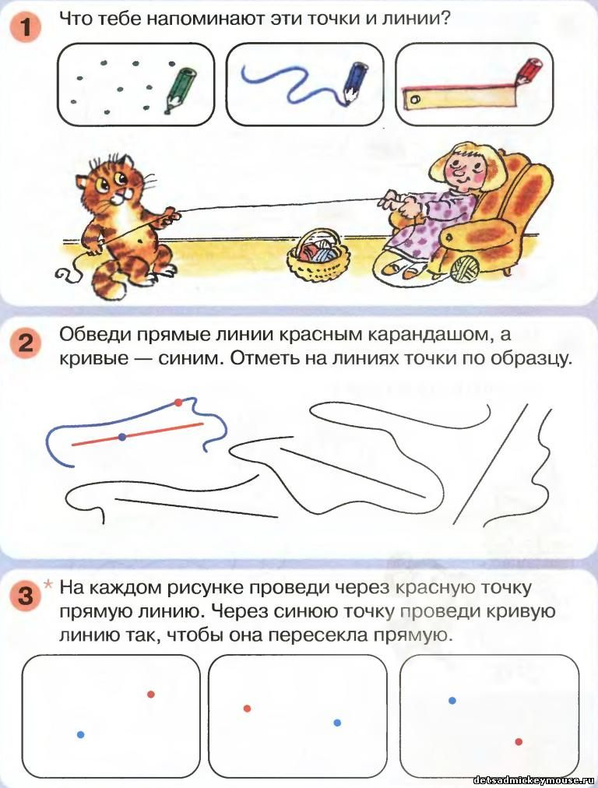

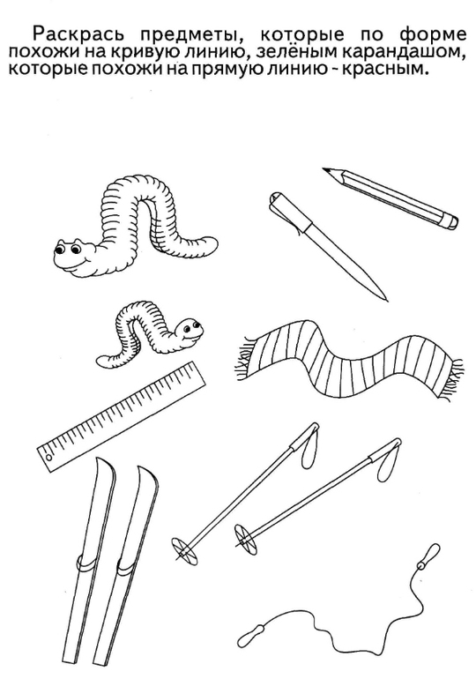

**Тема урока:** Состав числа 5.

1. Засели домик.

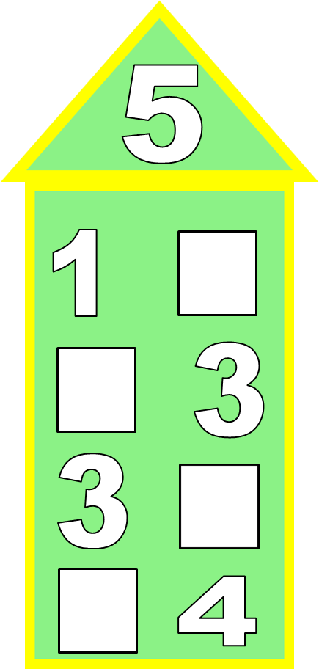

**Тема урока:** Числовой ряд. Прямой и обратный счет в пределах 5

1. Оживи цифру.

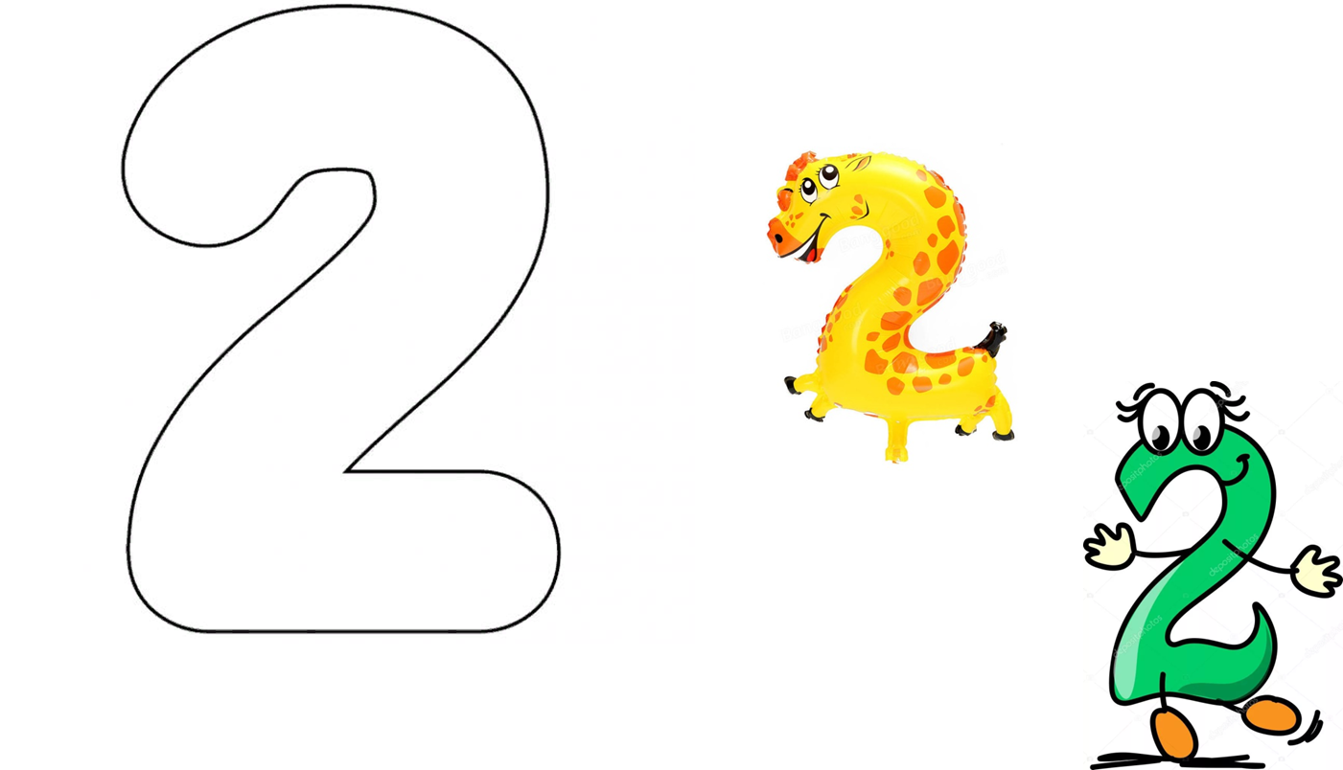

2. Соотнеси количество предметов с цифрой.

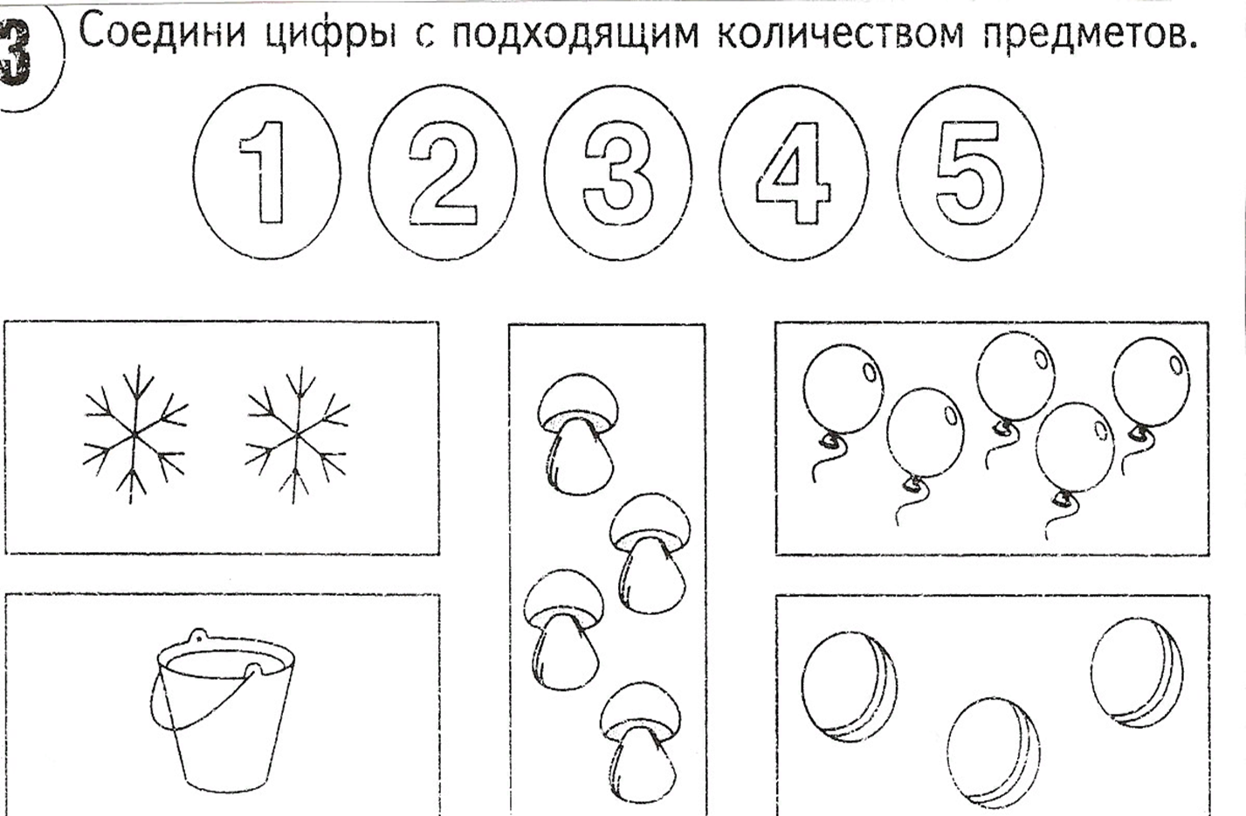

**Тема урока:** Числовой ряд 1,2,3,4,5… Сравнение чисел»

1. Сосчитай предметы и обозначь их количество соответствующей цифрой.

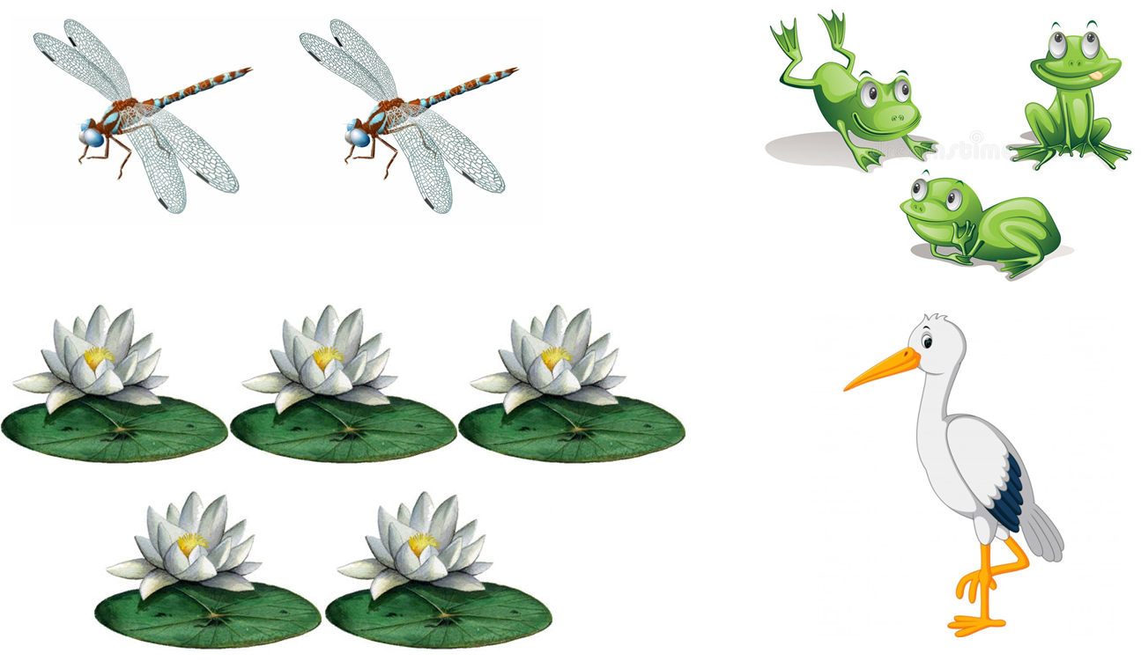

**Тема урока:** Число и цифра 5

1. Обвести и дописать цифру 5.

|  |  |  |  |  |  |  |  |  |  |
| --- | --- | --- | --- | --- | --- | --- | --- | --- | --- |
| **5** | **5** | **5** | **5** | **5** | **5** | **5** | **5** | **5** | **5** |

2. Сравнить пары чисел.

-Число, которое больше, мы обводим в кружок, а число, которое меньше, подчеркиваем.

**5 3**

**2 4**

**2 1**

**4 5**

**Тема урока:** Число и цифра 4

**1.** Соедини картинки нужной цифрой.

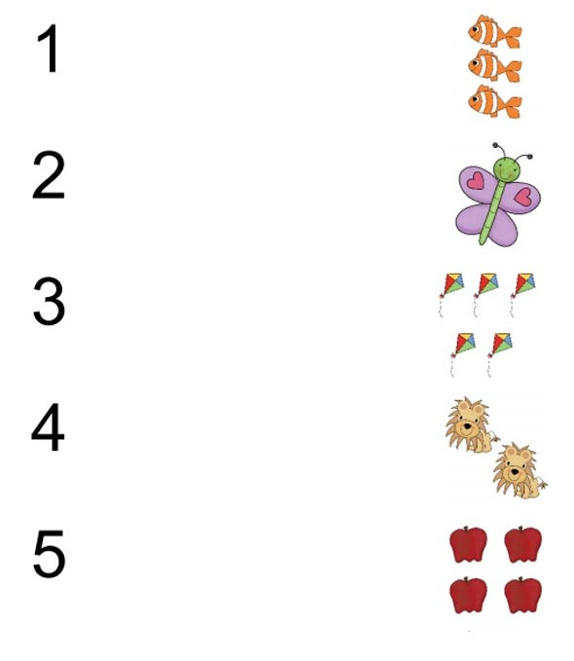

**2.** Слепить цифру 4 из пластилина.

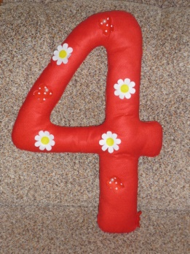

**3.** Обвести и дописать цифру 4.

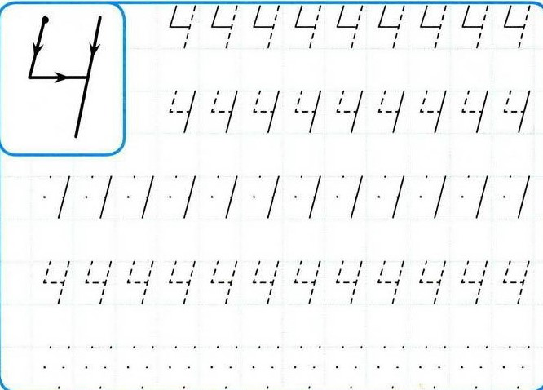

**Тема урока:** Число и цифра 4. Куб

**1.**

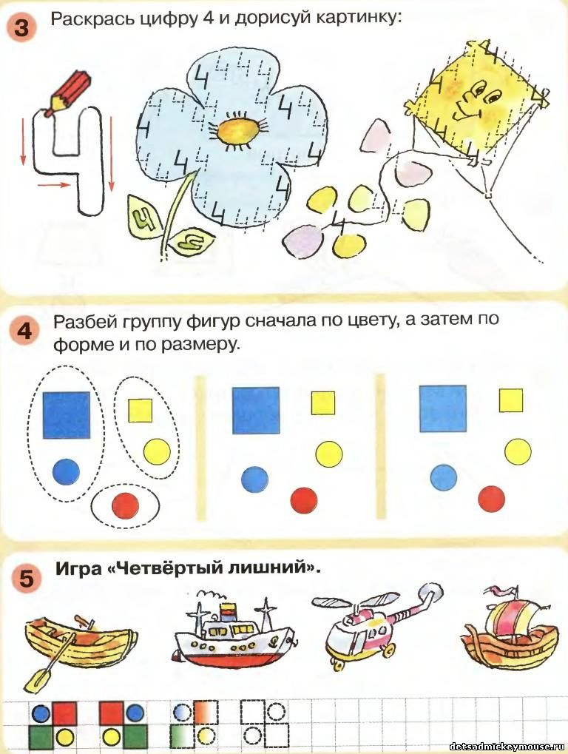

**2.**

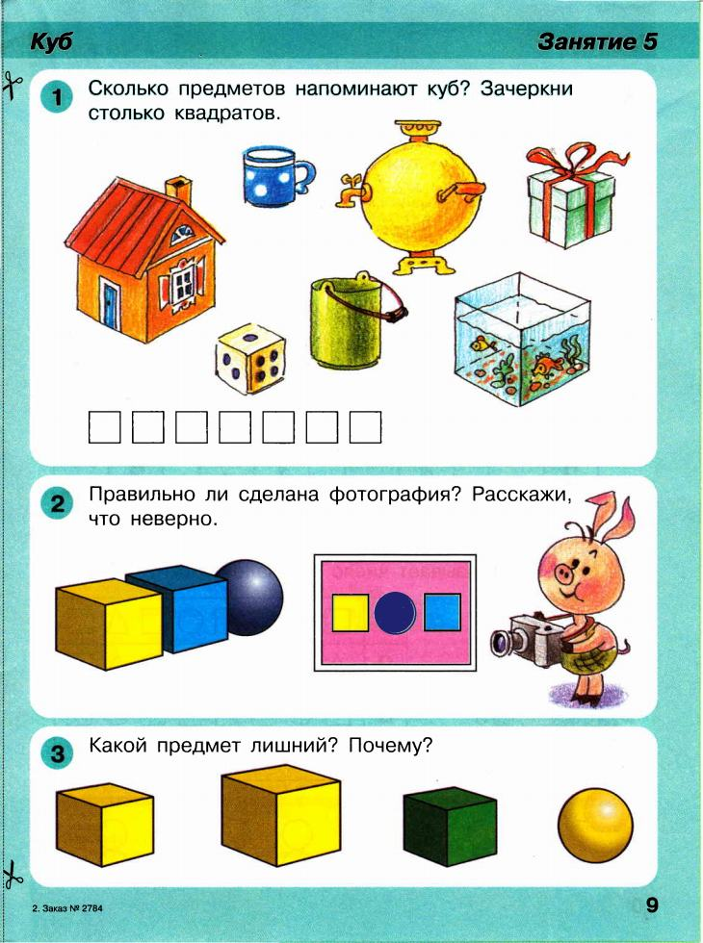

**Тема урока:** Уменьшение и увеличение количества предметов

в группе в пределах 4 -х

**1.** Торт для ослика.

- Из разрезных частей собрать торт (круг) для ослика.

- Посчитать, на сколько частей ослик разделил торт.

- Сколько останется кусочков, когда ослик раздаст торт гостям? Посчитай.

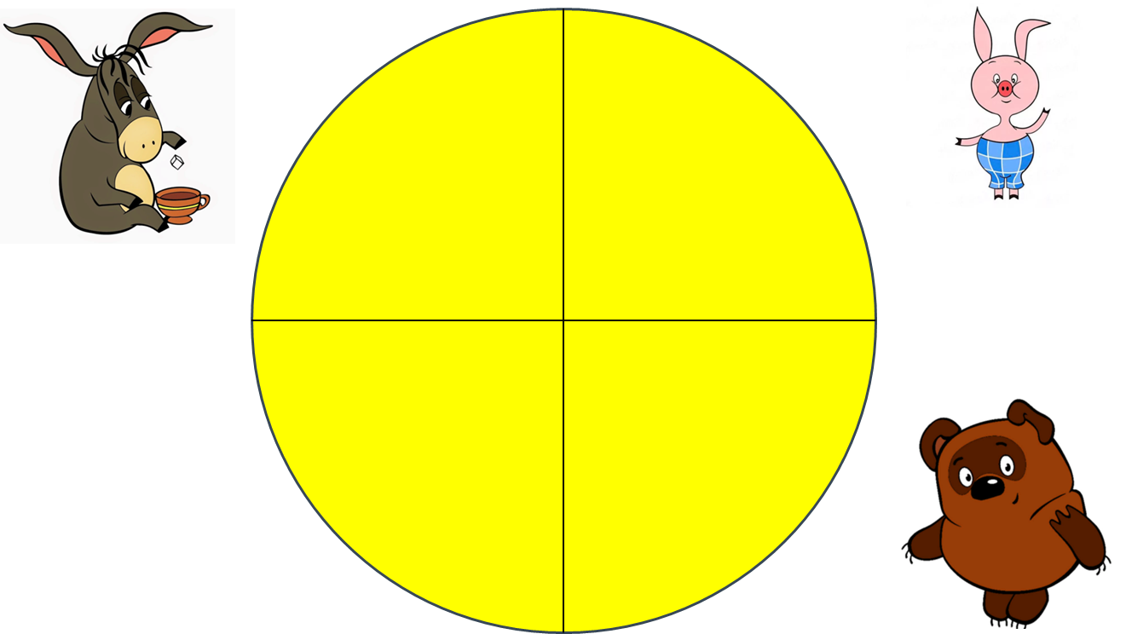

**Тема урока:** Сравнение предметных множеств и чисел 1, 2, 3,4

1. Назови и сосчитай фигуры.

-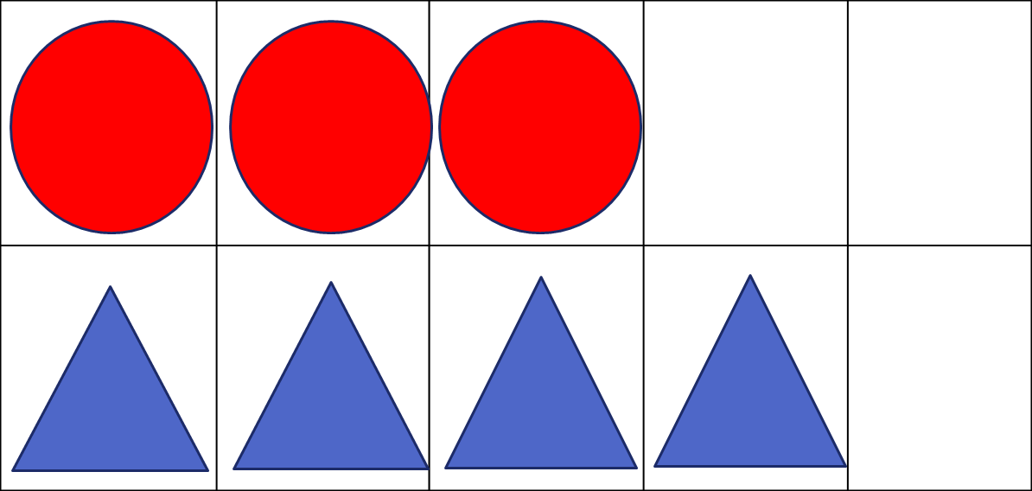

- Нарисуй в тетради такие же фигуры, как на картинке.

-Сравни количество кругов и треугольников.

- Зачеркни лишний треугольник, чтобы их столько же, сколько кругов.

- Сравни числа : 3 4

**Тема урока:** Состав числа 4.

**1.** Впиши недостающее число так, чтобы в каждом лепестке в сумме получалось число 4.

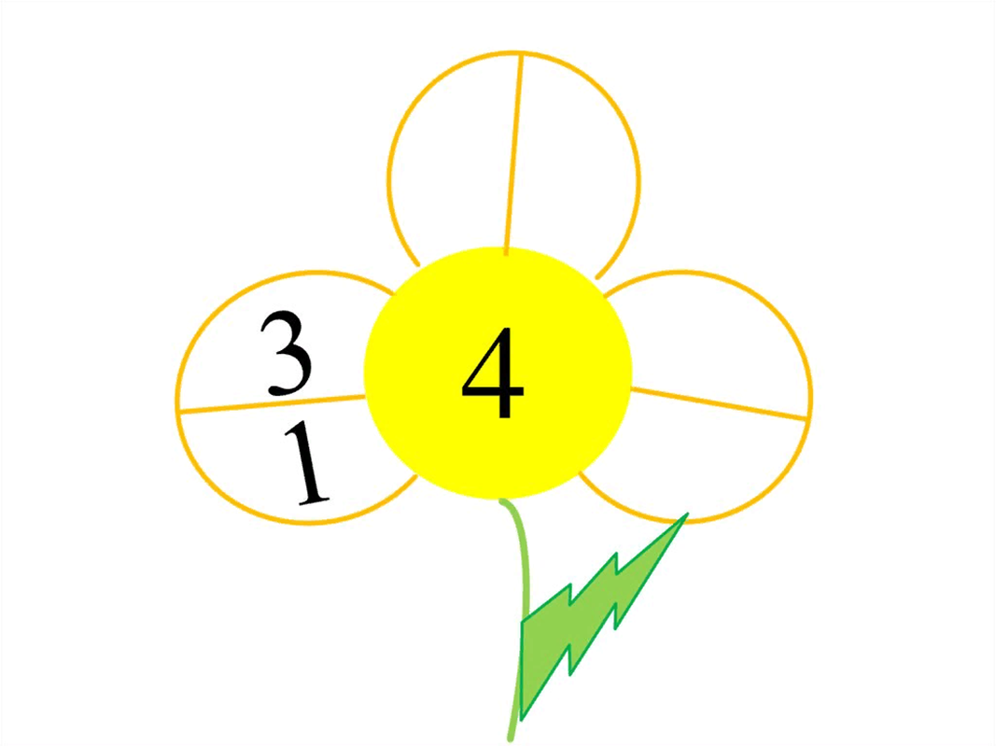

2. Сосчитай количество предметов и запиши ответ цифрой.

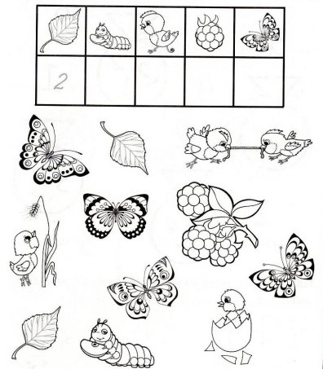

**Тема урока:** Соотношение количества, числительного и цифры 1,2, 3, 4.

1. Соотнеси количество с цифрой.

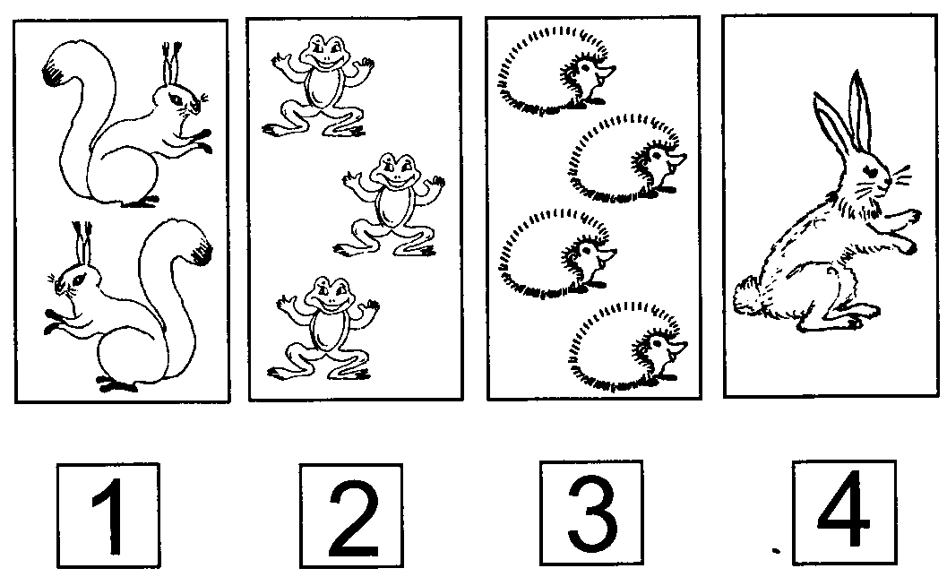

**Тема урока:** Соотношение количества, числительного и цифры 5.

1. Сложи по образцу.

- Рассмотри птичку. Из каких фигур она состоит? Назови или покажи по инструкции взрослого.

- Сложи птичку по образцу из геометрических фигур.

